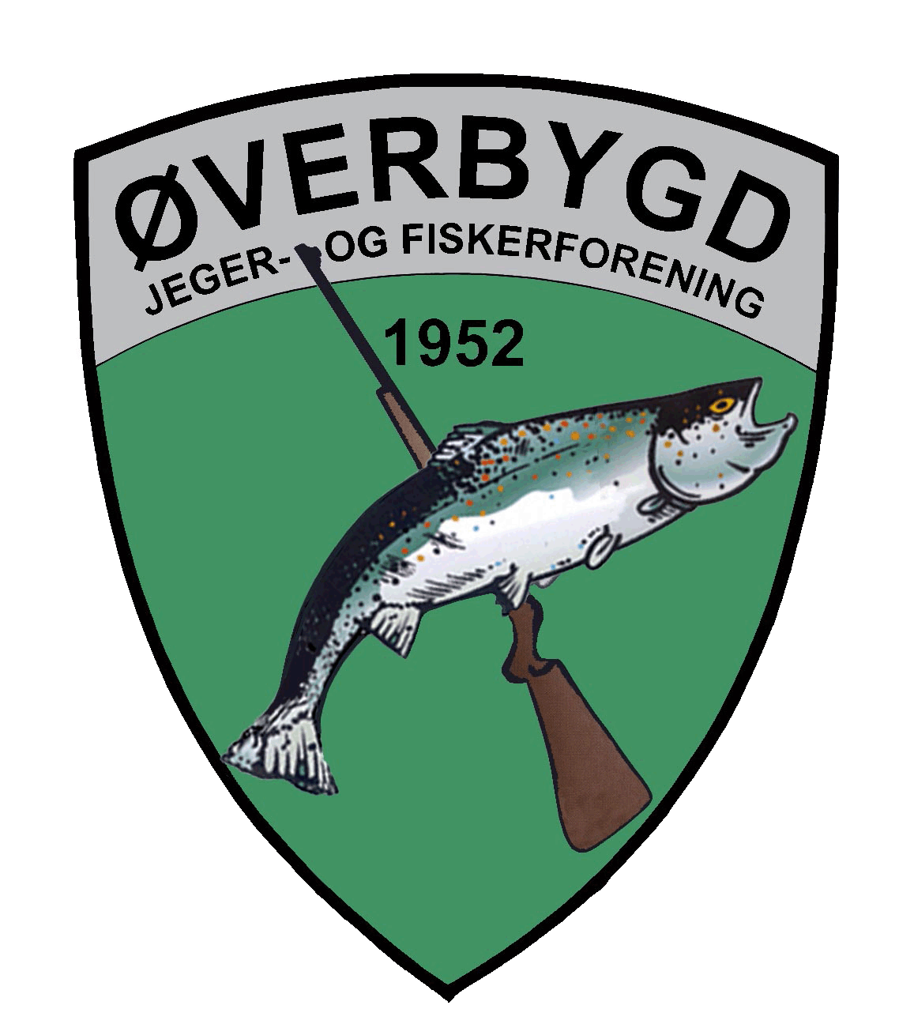 |  | REFERAT STYREMØTE 2024  Øverbygd JFF
Tid: | 16.01.24 |  | Sted: | Øverbygd sanitetsforening
Innkalt av: | Styret
Ordstyrer: | Leder |  | Referent: |  | Knut Johansen
Til stede: | Knut Johansen, Asgeir Kaldhol, Anne-Berit Simonsen, Arild Asp, Simen, Asgeir, Geir

Sak nr | Tema |  |  |  | Ansv.
1
1/24 | Referat fra forrige møte:  Vedtak:Godkjent |  |  |  | Sekretær
2/24 | Kostnader laksefiske  Vedtak: Påløpte kostnader ifb laksefiske oversendes Statskog, onkl investeringer siste årene samt dugnadstimer |  |  |  | Leder
3/24 | Årsmøte  Vedtak: Årsmøte avvikles fredag 8.mars. Sted: Filmcamp. Asgeir sjekker mhp middag i fb med møtet. |  |  |  | Leder
4/24 | Infosak klubbhus:  Prosessen går, søknad om festetomt Statskog er underveis. Avtale med HOLT Auto beror på positivt svar. Bør søke kommunen/Statskogfondet om støtte/midler til renovering  Vedtak: Info vedr klubbhus tas til etteretning |  |  |  | Leder
5/24 | Råvannspilken  Vedtak: Arrangeres 20.april. Geir avklarer med skytterlaget om leie av huset. |  |  |  | Leder
6/24 | Eventuelt:  Ingen saker. |  |  |  | Leder
 |  | 16.01.24 | Ref: | Knut Johansen

